教职工培训与发展管理制度
一、教职员工培训是学校为增强员工专业知识和岗位适应能力，提高工作技能和综合素质而进行的系统化
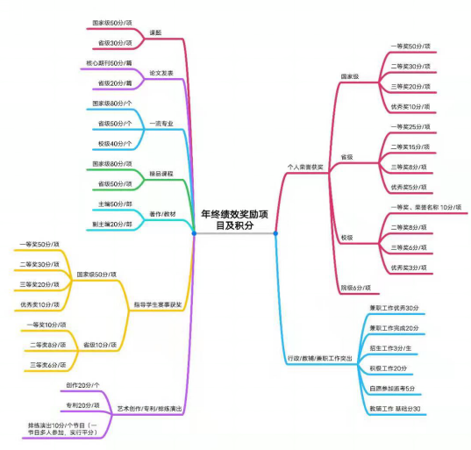
的教育训练与开发活动，学校致力于建一个学习型组织，使所有教职员工不断成长进步。
二、培训对象为全体教职员工，学院为所有员工提供平等的培训机会，教职员工有义务参加学校组织的各项培训。
三、学校对教职员工的培训主要有两种形式，一种是外出培训，即参加社会上组织的各种管理或技术培训；二是学校内部培训。
四、学校主张由学校自主组织的内部培训为主要方式，学校对教职员工的培训主要包括：有关学校校情校史的培训；提高自身素质的基本能力培训背景性广度知识培训。根据不同岗位由学校人事处安排培训内容第五条学校奉行“先培训，后上岗，再不断提高”的原则，对新入职和新转岗的教职员工均进行岗前培训。岗前培训主要包括学校办学理念、规章制度、岗位职责。
五、对某些内培难以实现，而工作又确实需要的外培项目，可由个人和所在部门提出申请，填写《外培申请表》，按表单程序审批后，方可外出培训，受训人培训结束后，要将培训资料交学校人事处备案，并将培训结果与相关人员分享，费用单据经学校人事处确认后方可报销，否则，培训费用自理。
六、员工培训记录将作为晋升、转岗、加薪等的参考，同时培训将纳入员工考核。

